《三角形》全章复习与巩固（基础）巩固练习
【巩固练习】
一、选择题
1．（2016•岳阳）下列长度的三根小木棒能构成三角形的是（ ）
A．2cm，3cm，5cm B．7cm，4cm，2cm
C．3cm，4cm，8cm D．3cm，3cm，4cm
2．如图所示的图形中，三角形的个数共有( )
A．1个 B．2个 C．3个 D．4个
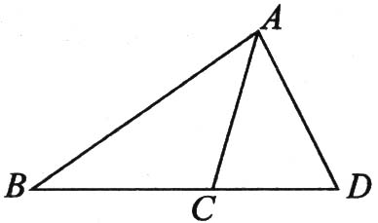
3．一个多边形的对角线共有27条，则这个多边形的边数是（ ）
A．8 B．9 C．10 D． 11
4．已知三角形两边长分别为4 cm和9 cm，则下列长度的四条线段中能作为第三边的是 ( )
A．13 cm B．6 cm C．5 cm D．4 cm
5．下列不能够镶嵌的正多边形组合是（ ）
A．正三角形与正六边形 B．正方形与正六边形
C．正三角形与正方形 D．正五边形与正十边形
6．下列说法不正确的是 ( )
A．三角形的中线在三角形的内部 B．三角形的角平分线在三角形的内部
C．三角形的高在三角形的内部 D．三角形必有一高线在三角形的内部
7．(四川绵阳)王师傅用4根木条钉成一个四边形木架．如图所示，要使这个木架不变形，他至少要再订上几根木条?( )
A．0根 B．1根 C．2根 D．3根
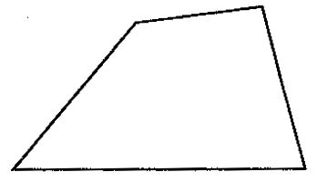
8．（2015•郑州模拟）如图，△ABC中，BO，CO分别是∠ABC，∠ACB的平分线，∠A=50°，则∠BOC等于（ ）
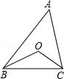
A． 110° B． 115° C． 120° D． 130°
二、填空题
9．三角形的外角和等于它的内角和的 倍；2013边形的外角和是 ．
10．如果三角形的两边长分别是3 cm和6 cm，第三边长是奇数，那么这个三角形的第三边长为________cm．
11． 已知多边形的内角和为540°，则该多边形的边数为 ；这个多边形一共有 条对角线．
12. 一个多边形的每个外角都是18°，则这个多边形的内角和为 ．
13.如图，AD、AE分别是△ABC的高和中线，已知AD＝5cm，CE＝6cm，则△ABE和△ABC的面积分别为________________．
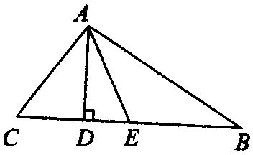
14. （2016•南京一模）如图，∠1+∠2+∠3+∠4+∠5= °．
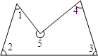
15.（2015春•南京校级月考）如图：已知△ABC的∠B和∠C的外角平分线交于D，∠A=40°，那么∠D= 度．
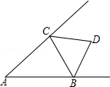
16．在△ABC中，∠B=60°，∠C=40°，AD、AE分别是△ABC的高线和角平分线， 则∠DAE的度数为_________.
三、解答题
17．判断下列所给的三条线段是否能围成三角形?
(1)5cm，5cm，a cm(0＜a＜10)；
(2)a+1，a+2，a+3；
(3)三条线段之比为2:3:5．
18．（2015春•丹江口市期末）如图，试求∠A+∠B+∠C+∠D+∠E的度数．
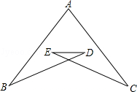

19. 多边形内角和与某一个外角的度数总和是1350°，求多边形的边数．

20.利用三角形的中线，你能否将图中的三角形的面积分成相等的四部分(给出3种方法)?
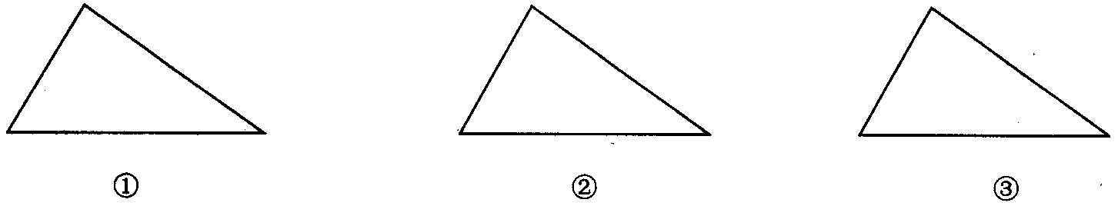
【答案与解析】
一、选择题
1. 【答案】D；
【解析】解：A、因为2+3=5，所以不能构成三角形，故A错误；
B、因为2+4＜6，所以不能构成三角形，故B错误；
C、因为3+4＜8，所以不能构成三角形，故C错误；
D、因为3+3＞4，所以能构成三角形，故D正确．
2. 【答案】C；
【解析】三个三角形：△ABC, △ACD, △ABD．
3. 【答案】B；
【解析】根据多边形的对角线的条数公式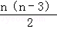列式，把所给数值代入进行计算即可求解．
4. 【答案】B；
【解析】根据三角形的三边关系进行判定．
5. 【答案】B；
【解析】A、正六边形的内角是120°，正三角形内角是60°，能组成360°，所以能镶嵌成一个平面，故本选项不合题意；B、正六边形的内角是120°，正方形内角是90°，不能组成360°，所以不能镶嵌成一个平面，故本选项符合题意；C、正三角形的内角为60°，正方形的内角为90°，能组成360°，所以能镶嵌成一个平面，故本选项不合题意；D、正五边形的内角为108°，正十边形的内角为144°，能组成360°，所以能镶嵌成一个平面，故本选项不合题意．
故选B．
6. 【答案】C；
【解析】三角形的三条高线的交点与三条角平分线的交点一定都在三角形内部，但三角形的三条高线的交点不确定：当三角形为锐角三角形时，则交点一定在三角形的内部；当三角形为钝角三角形时，交点一定在三角形的外部．
7. 【答案】B；
8. 【答案】B；
【解析】解：∵∠A=50°，
∴∠ABC+∠ACB=180°﹣∠A=180°﹣50°=130°，
∵BO，CO分别是∠ABC，∠ACB的平分线，
∴∠OBC=∠ABC，∠OCB=∠ACB，
∴∠OBC+∠OCB=（∠ABC+∠ACB）=×130°=65°，
∴∠BOC=180°﹣（∠OBC+∠OCB）=180°﹣65°=115°．
故选B．
二、填空题
9．【答案】2，360°；
【解析】三角形内角和为180°，任意多边形外角和等于360°．
10.【答案】5 cm或7 cm；
11.【答案】5 ，5；
【解析】根据n边形的内角和定理得到关于n的方程∴（n﹣2）•180°=540°，解方程求得n，然后利用n边形的对角线条数为计算即可．
12.【答案】3240°；
【解析】由一个多边形的每个外角都等于18°，根据n边形的外角和为360°计算出多边形的边数n，然后根据n边形的内角和定理计算即可．
13．【答案】15cm²，30cm²；
【解析】△ABC的面积是△ABE面积的2倍 ．
14．【答案】540°；
【解析】连接∠2和∠5，∠3和∠5的顶点，可得三个三角形，
根据三角形的内角和定理，∠1+∠2+∠3+∠4+∠5=540°．
故答案为540．
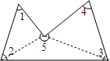
15.【答案】70°．
【解析】解：∵∠A=40°，
∴△ABC的∠B和∠C的外角和为：180°﹣∠1+180°﹣∠2
=360°﹣（∠1+∠2）
=360°﹣（180°﹣40°）
=360°﹣140°
=220°．
由于CD、BD的平分线交于点D，
则∠4+∠5=×220°=110°，
根据三角形内角和定理，
∠D=180°﹣110°=70°．
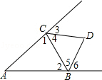
16.【答案】10°．
三、解答题
17.【解析】
解：(1)5+5＝10＞a(0＜a＜10)，且5+a＞5，所以能围成三角形；
(2)当-1＜a＜0时，因为a+1+a+2＝2a+3＜a+3，所以此时不能围成三角形，当a＝0时，因为a+1+a+2＝2a+3＝3，而a+3＝3，所以a+1+a+2＝a+3，所以此时不能围成三角形．当a＞0时，因为a+1+a+2＝2a+3＞a+3．所以此时能围成三角形．
(3)因为三条线段之比为2:3:5，则可设三条线段的长分别是2k，3k，5k，则2k+3k＝5k不满足三角形三边关系．所以不能围成三角形．
18.【解析】
解：连结BC，∵∠E+∠D+∠EFD=∠1+∠2+∠BFC=180°，
又∵∠EFD=∠BFC，
∴∠E+∠D=∠1+∠2，
∴∠A+∠B+∠C+∠D+∠E
=∠A+∠ABD+∠ACE+∠1+∠2
=∠ABC+∠A+∠ACB
=180゜．
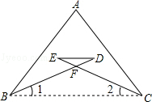
19.【解析】
解：设这个外角度数为x，根据题意，得
（n﹣2）×180°+x=1350°，
解得：x=1350°﹣180°n+360°=1710°﹣180°n，
由于0＜x＜180°，即0＜1710°﹣180°n＜180°，
解得8.5＜n＜9.5，
所以n=9．
故多边形的边数是9．
20.【解析】
解：如图
